Тема: Путешествие в 19 век. И.А.Крылов «Слон и Моська»

Тип урока: Урок усвоения новых знаний

1. Содержание урока по этапам в соответствии с типом урока:
а) организационный этап
б) постановка цели и задач урока. Мотивация учебной деятельности учащихся
в) актуализация знаний
г) первичное усвоение новых знаний
д) первичная проверка понимания
е) первичное закрепление
ж) домашнее задание
з) рефлексия

2. Основные предметные умения и предметные цели
предметное умение: творчески добывать и использовать знания для принятия решений в различных жизненных ситуациях
предметные цели: ознакомление с особенностями художественного слова, обогащение и уточнение словарного запаса, введение в образный мир отечественной литературы

3. Общеучебные умения и основные общеучебные цели:
Общеучебные умения: организационные;
Общеучебные цели: читать и анализировать литературные тексты, представленные различными жанрами
а). учиться намечать цель работы (предметную)
б). учиться выстраивать план работы (предметный алгоритм)
в) продолжать учиться оценивать результат своих действий

4. Цели урока, которые должны быть названы детьми в конце урока
Предметные: вспомнили
Первых баснописцев Эзопа, Лафонтена, Александра Шишкова.
Особенные возможности басен
Пригодность басен для детского чтения, чтения по ролям и инсценирования
Общеучебные: учились
Оценивать полученные результаты, грамотно формулировать и отстаивать свою точку зрения

Ход урока

Этапы урока | Выполняемые задания | Комментарии
1.Организационный момент  2.Постановка цели и задач урока. Мотивация учебной деятельности учащихся  слайд  3.Актуализация знаний  4.Пернвичное усвоение новых знаний  слайд  5.Первичная проверка понимания  6.Первичное закрепление  7.Домашнее задание  8.Рефлексия  слайд | 1.Цель: проверить готовность детей к уроку.  - Вместе с главными героями Олей и Игорем мы отправляемся в путешествие по литературной стране. Давайте вспомним куда мы путешествовали раньше?  - С кем встречались?  - Кого запомнили?  (Работа с доской – 1 и 2 путешествие)  2.Цель: учить детей самостоятельно формулировать тему и предметные и общеучебные цели урока  - Отправляемся в Москву 19 века.  Итак: Москва, «Книжная лавка».  (входит ученик в старинной одежде, в руках томик Эзопа)  - Здравствуйте!  - Здравствуйте!  - Интересуетесь баснями Эзопа?  - Да, и весьма. А каковы ваши интересы, позвольте узнать?  - Наш класс интересуется детским чтением. С кем имеем честь общаться?  - Крылов Иван Андреевич.  - Мы знакомы с Вашими баснями и пьесами, жаль только, что они не всегда пригодны для детского чтения, хотя и поучительны.  - Отнюдь нет. Я так не считаю. Ведь через сатиру и юмор гораздо легче и проще показать человеческие недостатки и пороки. Донести до читателя замысел писателя. Так то!  - Итак, ребята, вы уже поняли, что мы встретились с великим баснописцем 19 века И.А.Крыловым.  3.Цель: установить преемственность связей новых и прежних знаний.  Работа с «Толковым словарём» С.И.Ожегова  - А что же такое «басня»?  - Точное определение можно прочитать в «Толковом словаре» С.И.Ожегова (стр. 14)  (читает ученик)  - Несмотря на долгую историю жанра басни, басенных сюжетов не так уж много. Они переходят от одного автора к другому.  - Кто являлся родоначальником басни? Кого вы можете назвать? (древнегреческий поэт Эзоп и французский писатель Лафонтен)  - Почему так происходит? Сюжеты не устаревают, а басни всегда интересны. (Человеческие пороки неизменные и трудно исправимы, поэтому не меняется сюжет, а сами басни актуальны).  4.Цель: обеспечить восприятие, осмысление первичного запоминания знаний и способов действий, связей и отношений в объекте изучения.  а) обсуждение выставки рисунков к басням И.А.Крылова  - Какие басни вы читали?  - Что запомнилось?  - Поняли ли вы что такое басни из монолога писателя?  - Сохраняет ли поучительность литература для детей 19 века?  - О какой особенной возможности басни поучать говорил И.А.Крылов? (басни смешны, через смех легко довести до детского ума мысль о вреде плохих привычек и свойств человеческого характера)  Физминутка  б) переход к анализу басни  - О чём может быть эта басня?  - Какова её тема?  - Оправдались ли ваши предположения?  - Докажите, пользуясь определением из «Толкового словаря», что это басня  - Где происходят события?  - Какая история описывается?  - Кто герои басни? Опишите каждого (что делает? Что говорит? Как выглядит?)  - Над кем из них смеётся автор?  - Где особенно сильно звучит ирония? (зачитайте)  - Есть ли здесь прямо сформулированное  поучение, т.е. мораль?  - Что чему противопоставляется?  в) работа в тетради стр. 39 № 6  - Сформулируйте и запишите поучение.  - Можно ли с подобными Моськами встретиться в реальной жизни?  - Что осуждает Иван Андреевич Крылов в этой басне (глупость, нахальство, завышенное самомнение)  5.Цель: Установить правильность и осознанность усвоения нового учебного материала, выявить пробелы, неверное представление и корректировать их  Фронтальная работа.  Работа с текстом, словарём. Подготовка к выразительному чтению, чтению по ролям (отметить роли карандашом)  На доске: напоказ, отколе, духу придаёт, диковинка, метаться на него, зеваки и забияки.  Чтение басни по ролям, оценивание, аргументирование.  Прослушивание запись басни «Слон и Моська» в исполнении Игоря Владимировича Ильинского.  6.Цель: обеспечить усвоение новых знаний и способов действий на уровне применения знакомой и изменённой ситуации  Работа в паре.  Выполнение задания в рабочей тетради стр. 37 № 1  а) Басня – это короткий рассказ, чаще в стихах. Герои – животные, как сформулирован вывод – мораль в несколько строк, авторская позиция – скрыта, какой смысл – иносказательный, предлагает читателю оценить самостоятельно.  б) Выберите подходящую пословицу, которая могла бы заключать в себе мораль  «Молодец среди овец, а на молодца и сам овца»,  «По себе не судят»  «Где родился, там и сгодился»  «Как аукнется, так и откликнется»  «Не пори, когда шить не умеешь»  «Не рой другому яму, сам в неё попадёшь»  7.Цель: обеспечить понимание цели, содержания и способов выполнения домашнего задания  а) выполнить задание в рабочей тетради стр. 38,  б) басню «Слон и Моська» выучить наизусть,  в) подготовить рассказ о жизни и творчестве И.А.Крылова  Оценки за урок  8.Цель: дать оценку успешности достижений цели и наметить перспективу последующей работы  Подведение итогов урока  - Так пригодны ли басни для детского чтения?  - Можно ли сыграть басню?  - Зазвучит ли она по новому при инсценировке?  - А что нового узнали об И. А. Крылове?  Благодарные потомки поставили памятник великому баснописцу в Санкт-Петербурге в Летнем саду. И все герои его басен рядом с ним; рядом с дедушкой Крыловым, который оставил богатейшее наследие и все мы до сих пор наслаждаемся его творчеством.  Вы хорошо работали на уроке. Молодцы! | Создание мотивации к уроку  Формирование общенаучных организационных умений; учились называть цель работы.  Строить цепочки логических рассуждений, используя сведения, взятые из литературного произведения  Предметная линия развития  1.Читать и давать объяснения устаревшим словам  2.Пробовать себя в качестве артиста  Формирование коммуникативных умений  Организационные, общеучебные умения; учимся оценивать и планировать свою деятельность

Приложение

- Карта литературной страны

17 век 18 век 19 век

I путешествие II путешествие III путешествие
Справщик Савватий - Сергей Аксаков И.А.Крылов
первый детский поэт. Андрей Болотов басни
Готовил к изданию Николай Новиков
басни Эзопа. Александр Шишков
Симеон Полоцкий и его басни.
Карион Истомин Журнал «Детское
чтение для сердца
и разума»

- 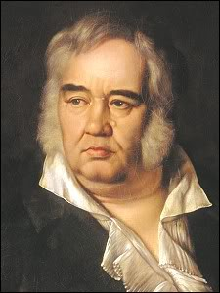

3.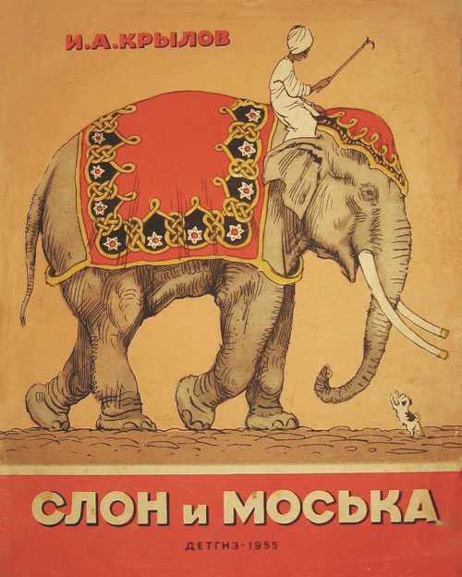

4.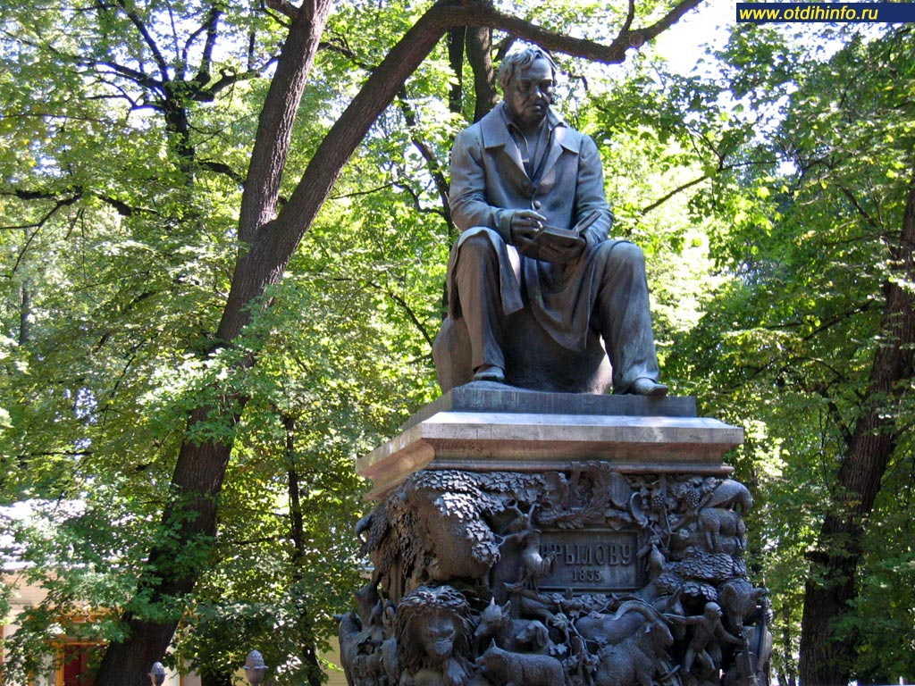
5.